Лабораторная работа №2

«Поглощающие цепи»

Задача о пьянице

Пьяница стоит между двумя пропастями, с одной стороны река, с другой копья. В начальный момент времени пьяница стоит на обеих ногах, из этого положения он может встать на левую ногу, на правую или остаться на месте. С левой ноги он может упасть в реку или встать на обе ноги, С правой ноги может упасть на копья или встать на обе ноги.

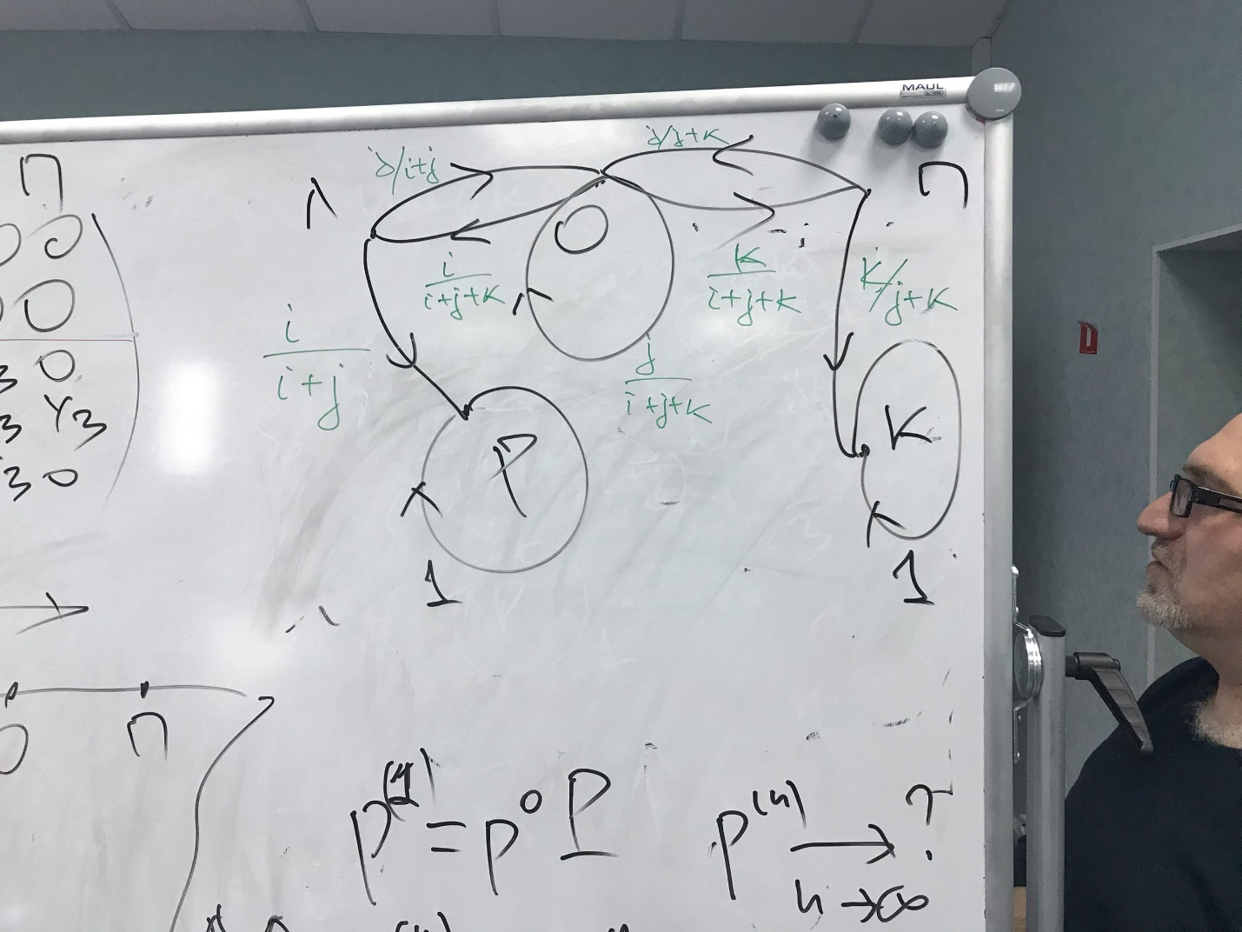

Исходные данные варианта

$$i=41, j=30, k=17$$

Ход работы

1. Получим матрицу переходных вероятностей:

$$P= \left[1, 0, 0, 0, 0\right],$$

$\left[0, 1, 0, 0, 0\right],$

$\left[0.577, 0, 0, 0.423, 0\right],$

$\left[0, 0, 0.466, 0.341, 0.193\right],$

$[0, 0.362, 0, 0.638, 0]$

1. Проимитируем 10000 раз последний вечер пьяницы. Получим сколько раз поглощающим состоянием была река и сколько раз копья, а также среднее количество шагов – среднее время жизни.

Река: 7975

Копья: 2025

Среднее время жизни: 4.912

1. Получим теоретические значения.

$N={\left(E-Q\right)}^{-1}$– среднее время пребывания в $S_{j}$, если начали с $S_{i}$

$$N= [1.581 1.247 0.241]$$

$[1.375 2.951 0.570]$

$[0.877 1.883 1.36]$

$B=N*R$– вероятность поглотиться в $S_{j}$, если начали в $S_{i}$

$$B=[0.913 0.087]$$

$[0.794 0.206]$

$[0.507 0.493]$

Река: 7938

Копья: 2061

Среднее время жизни: 4.895

1. Проверим гипотезу о том, что экспериментальная вероятность поглотиться в $S_{0}$ (река) соответствует теоретической вероятности.

$$К_{в}={(p}^{*}-p_{0})/\sqrt{\frac{p_{0}*q_{0}}{n} }$$

$$p_{0}=B\left[1\right]\left[0\right]=0.794$$

$$p^{*}=0.7975$$

$$К_{в} = -0.735, К_{т}= 1.64$$

$$\left|К_{в}\right|<К_{т}=>гипотеза верна$$

Код программы

import random

import math

import numpy

i_ = 41

j_ = 30

k_ = 17

sz = 10000 #количество испытаний

base_state = 3

state = base_state # текущее состояние: 0 - Р, 1 - К, 2 - Л, 3 - О, 4 - П

spears_count = 0 # сколько раз на копья

river_count = 0 # сколько раз в реку

average_lifetime = 0 # средне время жизни

lr = i_ / (i_ + j_)

lo = j_ / (i_ + j_)

ol = i_ / (i_ + j_ + k_)

oo = j_ / (i_ + j_ + k_)

op = k_ / (i_ + j_ + k_)

po = j_ / (j_ + k_)

pk = k_ / (j_ + k_)

# Матрица переходных вероятностей

# Р К Л О П

P = [[1, 0, 0, 0, 0 ], # Р

[0, 1, 0, 0, 0 ], # К

[lr, 0, 0, lo, 0 ], # Л

[0, 0, ol, oo, op], # О

[0, pk, 0, po, 0 ]] # П

print(P)

for i in range(0, sz):

state = base_state

k = 0 # количество шагов

while state >= 2:

r = random.random()

j = 0

while r > P[state][j]:

r -= P[state][j]

j += 1

state = j

k += 1

if state == 0:

river_count += 1

elif state == 1:

spears_count += 1

average_lifetime += k

average_lifetime /= sz

print("Эксперемент:")

print("\tРека: ", river_count)

print("\tКопья: ", spears_count)

print("\tСреднее время жизни: ", average_lifetime)

Q = [[0, lo, 0 ],

[ol, oo, op],

[0, po, 0 ]]

R = [[lr, 0],

[0, 0],

[0, pk]]

K_t = 1.64 # 6 степеней свободы

N = numpy.linalg.inv(numpy.eye(3) - Q)

print("Теория:")

print("N:\n", N)

B = N.dot(R)

print("B:\n", B)

print("\tРека: ", int(B[base_state-2][0]*sz))

print("\tКопья: ", int(B[base_state-2][1]*sz))

print("\tСреднее время жизни: ", numpy.sum([N[base_state-2][i] for i in range(0, 3)]))

print("Проверка гипотезы о том, что экспериментальная вероятность поглотиться в S_0 (река), начиная с S_3 (обе ноги) соотвествует теоретическому значению:")

p0 = math.sqrt(B[base_state-2][0])

K_v = (river_count/sz - p0)/(math.sqrt(p0*(1-p0)/6))

print("К_в = {}, К_т: {}\n{}".format(K_v, K_t,

"Гипотеза верна!" if abs(K_v) < K_t else "Гипотезу следует отбросить!"))